**陀螺仪波特率修改说明**

|  |  |
| --- | --- |
| 拟 制 |  |
| 审 核 |  |
| 会签 |  |
| 批 准 |  |

**修订记录**

|  |  |  |  |  |
| --- | --- | --- | --- | --- |
| **修订版本** | **日期** | **作者** | **修改描述** | **备注** |
| V1.0 | 2023.08.08 | 刘纪阳 | 初始版本 |  |
|  |  |  |  |  |
|  |  |  |  |  |
|  |  |  |  |  |
|  |  |  |  |  |
|  |  |  |  |  |
|  |  |  |  |  |
|  |  |  |  |  |
|  |  |  |  |  |
|  |  |  |  |  |
|  |  |  |  |  |
|  |  |  |  |  |
|  |  |  |  |  |
|  |  |  |  |  |
|  |  |  |  |  |
|  |  |  |  |  |
|  |  |  |  |  |

目录

1 操作说明 2

1.1 将陀螺仪通过串口连接到主机 2

1.2 打开陀螺仪上位机软件（免安装） 2

1.3 弹出下面对话框，说明设备连接失败 3

1.4 修改波特率 3

# 操作说明

## 将陀螺仪通过串口连接到主机

找硬件做一个修改陀螺仪波特率的排线。

陀螺仪安装在射频板背面，上位机通过串口修改完波特率后，再将陀螺仪装到射频板。

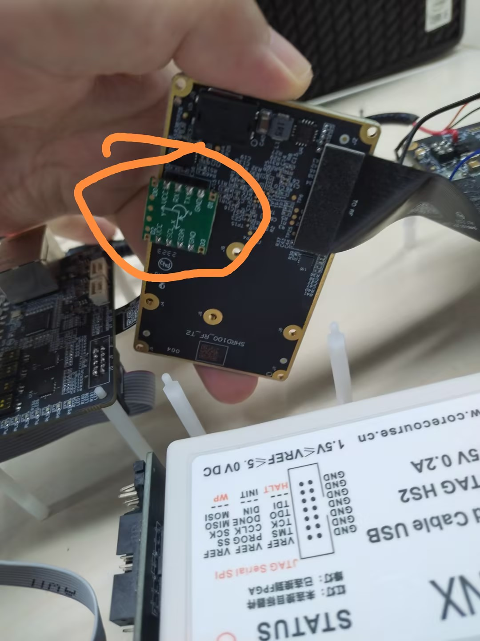

## 打开陀螺仪上位机软件（免安装）

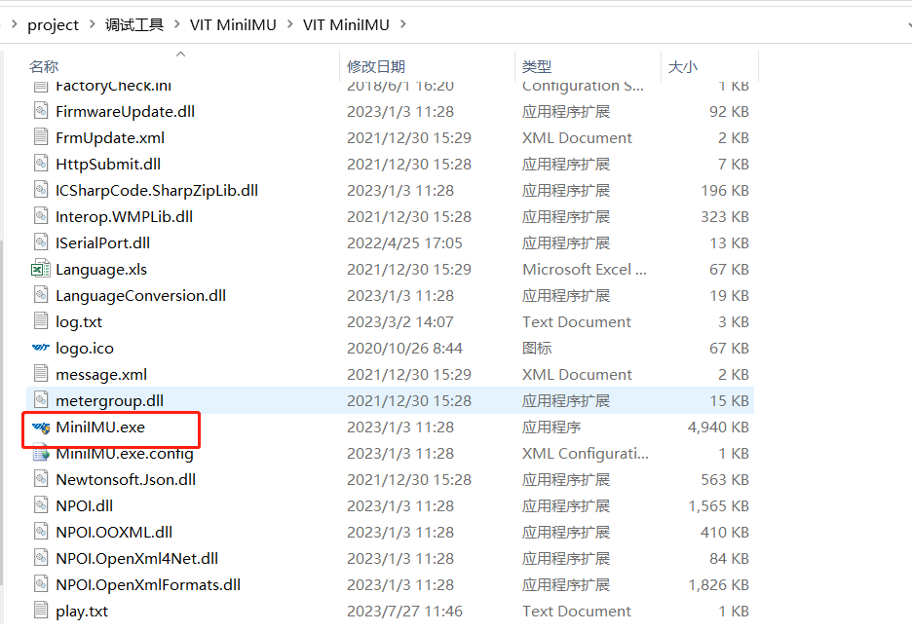

## 弹出下面对话框，说明设备连接失败

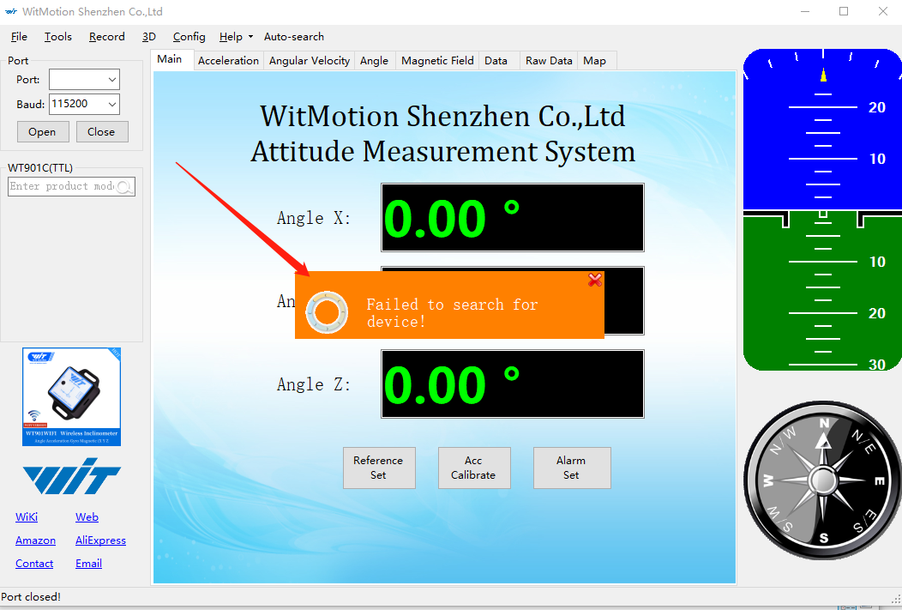

## 修改波特率

设备连接成功情况下，修改波特率修为115200，关闭config串口即可，此时，主窗口baud应显示为115200，晃动陀螺仪时，姿态信息有明显变化。

